KOMINICTVÍ
SLANÝ
Čištění komínů
v pátek 27.9. 2019 od 9 – 16 hod
Kominické služby objednávejte na obecním úřadu v Pálči, nebo přímo u p. Jelínka
Cena za vyčištění komína a vydání „Kontrolní zprávy“ dle Nař.vlády 91/2010 Sb je 500,-Kč
Cena bez čištění komína a pouze vydání „Kontrolní zprávy je 300,- Kč

- Čištění komínů na pevná i plynná paliva
- Pravidelné roční kontroly dle. NV 91/2010 Sb.
- Revize spalinových cest, posudky spalinových cest
- Vložkování komínů
- Frézovaní komínů
- Odstranění dehtu z komínových průduchů
- Stavby nových komínů
- Rekonstrukce komínů
- Stavby krbů
Kontakt: Josef Jelínek – kominický mistr
Fügnerova 172, Slaný
www.kominyslany.cz
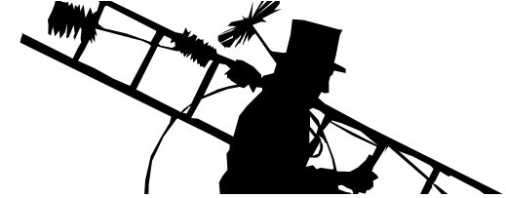
Tel.: 603 234 319
